Plan d’entretien des cours d’eau et plans d’eau communaux
Cahier des charges
Document A - Conditions techniques

Commune(s) de __________________

Bassin versant du _________________

Avant de remettre le présent document aux bureaux soumissionnaires, l’adjudicateur doit :

- Adapter le texte en jaune

- Supprimer le texte en vert qui est explicatif

Le 5 novembre 2018

Table des matières
1. Introduction 3
1.1 Objectifs du plan d’entretien 3
1.2 Cadre légal 3
1.3 Lois et ordonnances 4
1.4 Documents fédéraux 4
1.5 Documents cantonaux et divers 5
1.6 Mesures identifiées dans les planifications stratégiques selon la Loi fédérale sur la protection des eaux (LEaux) et la Loi fédérale sur la Pêche (LFSP) 5
1.7 Cartes et géodonnées 6
2. Périmètre d’étude 6
3. Terminologie 7
3.1 Remise en conformité 7
3.2 Entretien courant 7
3.3 Berges et rives avec une végétation 7
3.4 Ouvrages 8
4. Prestations à réaliser 9
4.1 Remise en conformité / Identification et élimination des déficits sécuritaires et environnementaux 10
4.2 Planification de l’entretien courant - planification de l’entretien courant des aspects environnementaux et des ouvrages 11
5. Présentation finale du dossier 14
5.1 Généralités 14
5.2 Structure du plan d’entretien 14
5.3 Système d'information géographique (SIG) 15
5.4 Documentation finale 15
5.5 Séances 16
5.6 Adaptation du document 16

Introduction

Objectifs du plan d’entretien
Le but principal du plan d’entretien est de disposer d’un instrument de travail simple permettant d'entretenir les cours d’eau et les plans d’eau, dans le respect des équilibres et de la dynamique des écosystèmes aquatiques. L’objectif visé est également de garantir une protection constante et durable contre les crues, notamment en maintenant le gabarit hydraulique et en définissant les mesures à entreprendre pour assurer l’entretien courant des ouvrages de protection.
En générant une collaboration étroite entre les acteurs locaux concernés (le voyer, le triage forestier, etc.) ainsi qu’avec les éventuels projets d’aménagement en cours sur le territoire communal, le « plan d'entretien » doit :
- Etablir un diagnostic/description général de l'état des cours d'eau et des plans d’eau et des ouvrages de protection présents sur le réseau hydrographique, principalement dans les secteurs à enjeux où des dommages potentiels sont attendus.
- Déterminer les priorités d’action sur les eaux de surface, en tenant compte des mesures relevées dans les diverses planifications stratégiques exigées par la Loi sur la protection des eaux (LEaux, RS 814.20), la Loi fédérale sur la Pêche (LFSP, RS 923.0) et le rapport d’assainissement des débits résiduels menés par le canton.
- Etablir un document de synthèse qui définit les mesures de remise en conformité (police environnementale et de remise en état), et d'entretien courant des cours d'eau et des plans d’eau communaux. Pour les plans d’eau, seuls sont concernés ceux qui représentent un intérêt public prépondérant tel que la protection contre les crues, les fonctions écologiques et sociales, indépendamment du statut de la propriété foncière.
- Mettre en place un protocole pour la surveillance régulière des ouvrages de protection afin d’en garantir leur durabilité et prévenir leur dysfonctionnement. En général, il s’agit d’observations ou d’interventions « simples » qui peuvent être réalisées par des employés communaux de la voirie.

Cadre légal
Conformément à l’art. 30 de la Loi cantonale sur la gestion des eaux (LGEaux, RSJU 814.20) les communes doivent se doter d’un plan d'entretien pour les cours d’eau et les plans d’eau. Cet outil de travail sera la référence pour les mesures d'entretien des eaux de surfaces. Il est donc recommandé durant son élaboration qu'il fasse l'objet d’une démarche participative avec les acteurs locaux concernés (conseil communal, voyer, triage forestier, etc.).
Une fois le plan d'entretien approuvé par l'Office de l'environnement (ENV) conformément à l’art. 30 LGEaux, les autorités communales devront dresser un programme d'entretien communal, assorti d'une planification financière pour une durée de 5 années au maximum. Les interventions conformes au plan d'entretien et établies sur la base de ce programme feront l'objet d'une autorisation unique en matière de police des eaux, offrant ainsi à la commune plus de flexibilité et d'indépendance.
En parallèle du plan d’entretien, l’autorité communale devra également adopter le Règlement sur la gestion des eaux de surfaces (RGES), selon l’art. 22
LGEaux. Les communes ont jusqu’au 28 octobre 2018 pour adopter le RGES selon l’art. 108 LGEaux. Pour cela, l’Office de l’environnement met à disposition des communes un règlement-type, selon l’art. 21 de l’Ordonnance cantonale sur la gestion des eaux (OGEaux, RSJU 814.21).

Lois et ordonnances
Loi fédérale sur la protection des eaux (LEaux, RS 814.20)
http://www.admin.ch/ch/f/rs/c814_20.html
Loi fédérale sur l'aménagement des cours d'eau (LACE, RS 721.100)
http://www.admin.ch/ch/f/rs/c721_100.html
Loi fédérale sur la Pêche (LFSP, RS 923.0)
https://www.admin.ch/opc/fr/classified-compilation/19910137/index.html
Ordonnance fédérale sur la protection des eaux (OEaux, RS 814.201)
http://www.admin.ch/ch/f/rs/c814_201.html
Ordonnance fédérale sur l'aménagement des cours d'eau (OACE, RS 721.100.1)
http://www.admin.ch/ch/f/rs/721_100_1/index.html
Loi fédérale sur les ouvrages d'accumulation (LOA; SR 721.101)
https://www.admin.ch/ch/f/rs/c721_101.htm
Ordonnance fédérale sur les ouvrages d'accumulation (OSOA, RS 721.101.1)
https://www.admin.ch/ch/f/rs/c721_101_1.html
Loi cantonale sur la gestion des eaux (LGEaux, RSJU 814.20)
http://rsju.jura.ch/extranet/common/rsju/index.html
Ordonnance cantonale sur la gestion des eaux (OGEaux, RSJU 814.21)
http://rsju.jura.ch/extranet/common/rsju/index.html
Règlement-type sur la gestion des eaux de surface (RGES)
http://rsju.jura.ch/extranet/common/rsju/index.html

Documents fédéraux
Protection contre les crues des cours d'eau, Directive OFEG, 2001 http://www.planat.ch/fileadmin/PLANAT/planat_pdf/alle/R0196f.pdf
Manuel sur les conventions-programmes conclues dans le domaine de l'environnement, Communication de l'OFEV en tant qu'autorité d'exécution, Sommaire Partie 6: Explications spécifiques à la convention-programme dans le domaine de la revitalisation des eaux http://www.bafu.admin.ch/publikationen/publikation/01599/index.html?lang=fr
Inventaires fédéraux
Fiche « Espace réservé aux eaux et agriculture », OFEV / OFAG / ARE, 20 mai 2014
https://www.bafu.admin.ch/bafu/fr/home/themes/eaux/communiques.msg-id-53016.html
Fiche « L’espace réservé aux eaux en territoire urbanisé », OFEV / ARE, 18 janvier 2013
https://www.are.admin.ch/are/fr/home/media-et-publications/publications/espaces-ruraux-et-regions-de-montagne/gewaesserraum-und-landwirtschaft.html

Documents cantonaux et divers
Données du Système d'information du territoire du canton du Jura (SIT), diffusion selon les modalités du SIT http://w3.jura.ch/sit
Carte du réseau hydrographique de la République et Canton du Jura au 1:50'000 illustrant les tronçons contenant les données de base de l'Ecomorphologie.
Carte des plans d’eau de la République et Canton du Jura.
Plans généraux d'évacuation des eaux (PGEE), en ce qui concerne les conduites et canalisations d'eaux usées. Réseau de tuyaux lié aux activités de BKW FMB Energie SA
Liste des cours d'eau de la République et Canton du Jura revitalisés depuis 1979 et liste des projets de revitalisation en cours.
Inventaires cantonaux
Directives départementales – Projets d’aménagement des cours d’eau – Exigences, procédures et subventionnement – Version nº4/2017 http://www.jura.ch/DEN/ENV/Dangers-naturels/Dangers-hydrologiques.html
Rapports techniques et informations spécifiques à définir en fonction de la localisation du projet
Statistique des crues, paramètres statistiques (diagrammes) des stations de l’Office fédéral de l’environnement (OFEV), division hydrologie, janvier 2016.
Cantons BE, VS, et GR (2012):Handbuch zur Kontrolle und zum Unterhalt forstlicher Infrastruktur (KUfI-Handbuch).

Mesures identifiées dans les planifications stratégiques selon la Loi fédérale sur la protection des eaux (LEaux) et la Loi fédérale sur la Pêche (LFSP)
Lors des différentes étapes du mandat, les bureaux d’études devront prendre connaissance des planifications stratégiques qui concernent le périmètre d’étude et en tenir compte lors de l’établissement du plan d’entretien.
http://www.jura.ch/DEN/ENV/Eaux/Cours-d-eau/Planifications-strategiques.html
Assainissement du régime de charriage. Planification stratégique – Bassins versants de la Birse et de l’Allaine, Flussbau AG SAH, Berne et Zurich, novembre 2014.
Assainissement du régime de charriage. Planification stratégique – Bassin versant du Doubs, Flussbau AG SAH, Berne et Zurich, novembre 2014.
OFEV - Rétablissement de la migration du poisson. Planification stratégique – Rapport final, Aquarius, janvier 2015.
Planification stratégique de la revitalisation des cours d’eau du canton du Jura, Natura, novembre 2014.
Carte de synthèse 2015 des planifications stratégiques liées à la LEaux.
Inventaire des prélèvements d’eau et des débits résiduels
http://www.jura.ch/DEN/SDT/Cadastre-et-geoinformation/SIT-Jura/Liste-et-commande-de-geodonnees/Liste-et-commande-de-geodonnees.html

Cartes et géodonnées
Cartes historiques, voyage dans le temps, Office fédéral de topographie swisstopo, <map.geo.admin.ch>, janvier 2016.
Modèle numérique de terrain 2001-2007, grille 1 mètre, SIT 2015/766, Section du cadastre et de la géoinformation (SCG) du Service du développement territorial de la République et du Canton du Jura, livraison décembre 2015.
Photo aérienne, Office fédéral de topographie swisstopo, <map.geo.admin.ch>, janvier 2016.
Plan de base de la mensuration officielle et plan d’ensemble raster (PB-MO/PE), fichiers 0103, 0104, 0105, 0203, 0204, 0205, 0303, 0304, 0305, 0403, 0404 et 0405, SIT 2015/766, Section du cadastre et de la géoinformation (SCG) du Service du développement territorial de la République et du Canton du Jura, livraison décembre 2015.
Dernière version du réseau hydrographique (mise à jour régulièrement), Section du cadastre et de la géoinformation (SCG) du Service du développement territorial de la République et du Canton du Jura, livraison décembre 2015. http://www.jura.ch/DEN/SDT/Cadastre-et-geoinformation/SIT-Jura/Liste-et-commande-de-geodonnees/Liste-et-commande-de-geodonnees.html
Ouvrages d'accumulation du Canton du Jura : Identification, caractérisation et quantification des risques liés à la rupture de l'ouvrage, 2MO ingénieur conseil, 12.12.2014.
Cadastre cantonal des ouvrages (base de données SIG). Cette base de données reprend en grande partie les fiches d’ouvrages des cartes des dangers, les informations tirées des plans d’entretien existants et les différents ouvrages construits dans le cadre des projets de protection. Si le cadastre cantonal des ouvrages s’avère incomplet, une fiche de l’ouvrage sera établie par le bureau mandataire.
Fiches d’inspection détaillées des ouvrages (ponts), dont l’étude est portée par le SIN. Si le cadastre des ouvrages cantonal concernant les ponts s’avère incomplet, une fiche de l’ouvrage sera établie par le bureau mandataire.

Périmètre d’étude
Le périmètre du plan d’entretien s’étend de préférence à l’échelle du bassin versant (gestion intercommunale) selon les arts 21 et 22 LGEaux (RSJU 814.20) ou, à défaut, sur l’ensemble du territoire communal.

Le périmètre d’étude comprend l’ensemble du territoire communal de, ou intercommunal de et de en se référant sur les couches suivantes :
- Réseau hydrographique RCJU
- Plans d’eau RCJU
L’étude doit se focaliser sur les secteurs en zone de dangers présentant des déficits de protection (y compris dangers résiduels). Les tronçons de cours d’eau ou les ouvrages situés en forêt, où il n’y pas de déficit de sécurité et/ou qui ne présentent pas un intérêt environnemental prépondérant, doivent être abordés mais de manière succincte, notamment sur la base des informations fournies par le garde forestier de triage et des éventuelles études précédentes. Seul le renseignement du cadastre cantonal des ouvrages (base de données SIG) est demandé. Aucune fiche d’ouvrage ne devra être établie hormis s’il est concerné par la protection contre les crues (ex. piège à graviers).

Terminologie
La terminologie décrite ci-après devra être reprise et respectée dans les documents à produire.

Remise en conformité
Parmi les remises en conformité, on distingue :
- Les actions ponctuelles de police environnementale qui regroupent les interventions à entreprendre de façon rapide et ponctuelle pour remédier à des situations particulières (aménagements non autorisés, déchets, déversements d’eaux usées, dégâts liés au bétail, etc.).
- Les fiches d’action pour la remise en état à entreprendre de façon ponctuelle telles que :
  - La remise en état des ouvrages existants (digues, murs, etc.) et la protection contre l’érosion des berges si les biens sont menacés (CFF, routes, bâtiments, etc.).
  - Le rétablissement des propriétés naturelles et multifonctionnelles du cours d’eau dû à des carences d’entretien.

Entretien courant
Le terme "entretien courant" désigne toute action entreprise dans la continuité afin d’assurer le maintien de la richesse structurelle du cours d’eau ou du plan d’eau, sur ses rives, ses berges et son lit et le profil d’écoulement nécessaire pour le transit des crues et de tous les ouvrages.
- Les mesures d’entretien courant regroupent les interventions à entreprendre de façon régulière afin :
  - d'assurer la durabilité des ouvrages de protection contre les crues ;
  - d'assurer la durabilité des ouvrages d’équipement ;
  - de maintenir les propriétés naturelles et multifonctionnelles des berges, des rives et de la végétation.
    - Entre autres : maintenir le gabarit d'écoulement, garantir le fonctionnement des corridors écologiques, augmenter la valeur de la biodiversité, entretenir les zones de récréation et lutter contre les plantes néophytes envahissantes

Berges et rives avec une végétation
Il s’agit de surfaces situées aux abords des plans d’eau et cours d’eau, proches ou éloignées de l’état naturel initial, ne comportant pas d’ouvrages. Si la berge comporte des blocs ou des murs, le tronçon doit être classé dans la catégorie « ouvrages de protection » ou « ouvrages d’équipement ».

Ouvrages

Ouvrages de protection
Les ouvrages de protection, selon la législation fédérale, sont des ouvrages ponctuels ou des tronçons de cours d’eau aménagés, qui doivent :
- Etre une mesure d’ingénierie structurelle ;
- Avoir un effet de protection contre des phénomènes d’inondation et/ou d’érosion ;
- Avoir un intérêt public ou avoir été financés par des fonds publics (sauf cas particulier à discuter avec ENV).
Les différents types d’ouvrages de protection sont les suivants :
- Digues, murs de protection, barrages, seuils, rampes, épis, revêtements stabilisant la berge, ouvrages longitudinaux en bois, stabilisations végétales, etc. ;
- Ouvrages de rétention des crues (bassins de rétention), des matériaux charriés (pièges à graviers, barrière à sédiments), des bois flottants (peignes à bois) ;
- Canaux de dérivation, ouvrages de décharge, etc.
Une partie de ces ouvrages est déjà référencée dans la base de données SIG « cadastres des ouvrages » avec la mention « ouvrage de protection » ou « ouvrage d’équipement ». Le mandataire doit compléter cette base de données avec les ouvrages manquants, en précisant la fonction de l’ouvrage (de protection, d’équipement, ou « à déterminer » lorsque la fonction de l’ouvrage n’est pas évidente à déterminer). Pour les ouvrages déjà référencés dans la base de données, une reclassification éventuelle est possible après discussion avec ENV.

Ouvrages d’équipement
Sous cette catégorie sont répertoriés tous les ouvrages présents à l’intérieur de l’espace réservé aux eaux (ERE) qui n’ont pas une fonction de protection selon la définition mentionnée précédemment.
Les différents types d’ouvrages d’équipement sont les suivants :
- Ouvrages liés à des voies de communication : ponts, passerelles, voûtages, tuyaux, gués, etc.
- Ouvrages de franchissement piscicole dont l’entretien n’est pas assujetti à un concessionnaire.
- Ouvrages divers : murs de soutènements, surverses d’étang, etc.

Prestations à réaliser

Les différentes actions à mener sont résumées dans la figure ci-après :
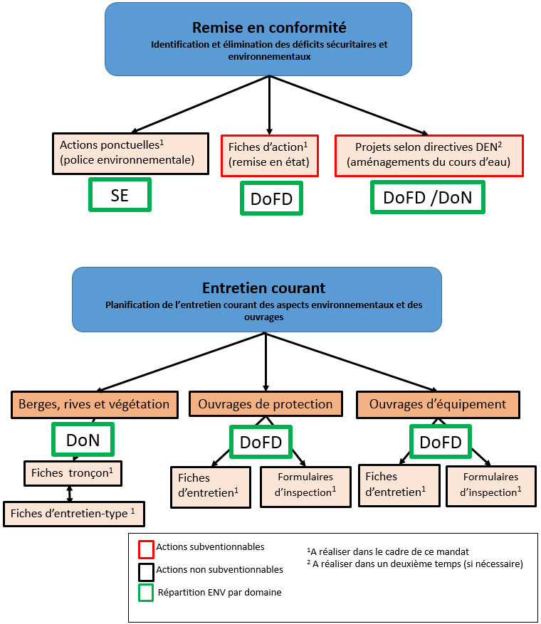
Figure 1 : Gestion intégrale des cours d’eau et plans d’eau, phases d’intervention

Remise en conformité / Identification et élimination des déficits sécuritaires et environnementaux

Introduction
Avant de réaliser l’entretien des cours d’eau, des plans d’eau et de leurs ouvrages, l’ensemble du système doit être fonctionnel et répondre aux objectifs sécuritaires et environnementaux.
Seules les actions ponctuelles de police environnementale, les remises en état des ouvrages ou des berges et l’entretien courant doivent être traités dans le cadre du plan d’entretien.

Actions ponctuelles au titre de la police environnementale
En plus de l’entretien courant et des remises en état des ouvrages, l’étude relèvera des « actions ponctuelles », qu’il s’agira de mettre en œuvre rapidement pour remédier à des situations particulières. Il s’agira en particulier d’identifier et d’organiser la remise en conformité des problématiques ci-dessous, en collaboration avec le conseiller communal, le voyer, le garde forestier ou, si nécessaire, par des visites de terrain:
- déchets en provenance de jardins ou autres ;
- ouvrages qui encombrent le lit du cours d’eau et qui risquent de créer des embâcles en cas de crues (cabane en mauvais état, pont « bricolé », matériel divers, etc.) ;
- dégâts causés par le piétinement du bétail et régler les problèmes causés par une absence de clôtures ;
- déversement d’eaux « parasites » (coordination avec le PGEE) ou polluées dans le cours d’eau (fosse à lisier, etc.).

Actions ponctuelles de remise en état des ouvrages et des berges : « Fiches d’action »
Lorsque les ouvrages existants sont en mauvais état et ne permettent plus d’assurer leurs fonctions, il s’agira de proposer une remise en état. Dans un premier temps, la fiche d’entretien sera réalisée uniquement sur les ouvrages qui, dans l’état actuel, assurent leur rôle de protection (§ 4.2.2). Le mandataire devra identifier les mesures principales tirées de la carte des dangers qui seront à étudier sous la forme d’une « fiche d’action » (cf. document B annexe 1)
En plus des mesures identifiées dans les études existantes, le mandataire pourra proposer des mesures simples de protection contre les crues, par exemple : renforcement de la berge par des solutions de génie végétal, etc. Seules les mesures bénéficiant à des installations présentant un déficit de protection identifié pourront être subventionnées.
Les tiers bénéficiaires doivent être identifiés.

Projets selon directives DEN
Le plan d’entretien n’a pas comme objectif de développer des nouveaux projets d’aménagements au titre de la Loi fédérale sur l’aménagement des cours d’eau (LACE, 721.100) ou de la loi fédérale sur la protection des eaux (LEaux, 814.20) concernant la revitalisation.
Les éventuels nouveaux projets d’aménagements de cours d’eau seront à développer à part du plan d’entretien, dans le cadre d’un autre mandat, selon les exigences des Directives DEN et sous l’égide de la maîtrise d’ouvrage communale. Les projets de revitalisation inscrits dans la planification stratégique sont sous la responsabilité de l’Etat.

Planification de l’entretien courant - planification de l’entretien courant des aspects environnementaux et des ouvrages

Catégories de mesures d’entretien courant
Les mesures d’entretien courant des cours d’eau et plans d’eau seront classées en 3 catégories distinctes :
- L’entretien des berges, des rives et de la végétation :
Les actions à réaliser seront résumées sur un plan et sous la forme de « Fiches d’entretien détaillées pour les tronçons naturels» (cf. document B annexe 2) qui renverront à des mesures d’entretien types (fiches d’entretien-type). Les principales actions à mener seront des coupes d’arbres, des fauches, des tailles de haies et elles doivent reprendre les modalités de la fiche « Entretien des berges des cours d’eau » diffusées sur le site internet de l’ENV.
Concernant le traitement des néophytes envahissantes, les modalités à reprendre comme telles dans le plan d’entretien sont mentionnées dans le document « Fiches d’entretien-type, plantes exotiques envahissantes » (cf. document B annexe 3).
- L’entretien des ouvrages de protection :
Les actions à réaliser par ouvrage (ou groupe d’ouvrages s’il s’agit d’ouvrages contigus avec les mêmes caractéristiques) seront résumées sur un plan et dans des « Fiches d’entretien par ouvrages de protection ou tronçons aménagés » qui définiront des mesures d’entretien (fauche, curage, nettoyage, etc.) et un rythme de surveillance (annuel, bisannuel, etc.). Afin de pouvoir réaliser le contrôle périodique de l’efficacité de ces ouvrages, des formulaires d’inspection devront être établis pour chaque typologie d’ouvrage (cf. document B annexe 4).
- L’entretien des ouvrages d’équipement (n’ayant pas une fonction de protection) :
Les actions à réaliser par ouvrage (ou groupe d’ouvrages s’il s’agit d’ouvrages contigus avec les mêmes caractéristiques) seront résumées sur un plan dans des « Fiches d’entretien par ouvrages d’équipement» qui définiront des mesures d’entretien et un rythme de surveillance à respecter. Afin de pouvoir réaliser le contrôle périodique de l’efficacité de ces ouvrages, des formulaires d’inspection devront être établis pour chaque type d’ouvrage.

Représentation des mesures d’entretien
Les informations seront présentées essentiellement sous la forme de fiches avec des plans de situation (échelle à choix: 1:10'000 - 1:5'000). Un découpage des cours d'eau communaux en tronçons et des plans d’eau types sera proposé avec une catégorisation par identification des facteurs d'équilibre clés (faune, végétation, sécurité, social). Tous les ouvrages seront également représentés sur le même plan (voir schéma ci-après). Ces fiches seront imprimées pour être facilement disponibles pour le personnel communal s’occupant de l’entretien.
Les informations contenues dans les fiches devront être documentées dans la base de données SIG qui sera le document de référence pour la gestion des cours d’eau et des plans d’eau et qui sera régulièrement mise à jour par ENV, les communes ou leurs mandataires.

Coûts, financement des travaux et maîtrise d’ouvrage des mesures d’entretien
Les coûts de l'entretien courant et le modèle de financement, avec la définition d'un budget d'entretien annuel, seront établis de manière synthétique (si possible un seul tableau). Les différents tiers bénéficiaires concernés (CFF, OFROU, SIN, etc.) et les différents acteurs concernés (concessionnaires, exploitants agricoles, etc.), y seront également identifiés. A relever que les mesures d’entretien courant ne bénéficient d’aucun subventionnement cantonal et/ou fédéral.

Organisation
Le programme de l’entretien courant sera établi en indiquant la fréquence des surveillances. Ce dernier devra tenir compte des cycles naturels annuels et des priorités. Les tronçons concernés par un entretien lié à une concession (droit d’eau d’usage ou force hydraulique) doivent figurer dans le document. Les milieux naturels inscrits à un inventaire doivent figurer dans la fiche d’action et la nécessité d’une coordination avec l’ENV en cas d’intervention doit y être mentionnée.
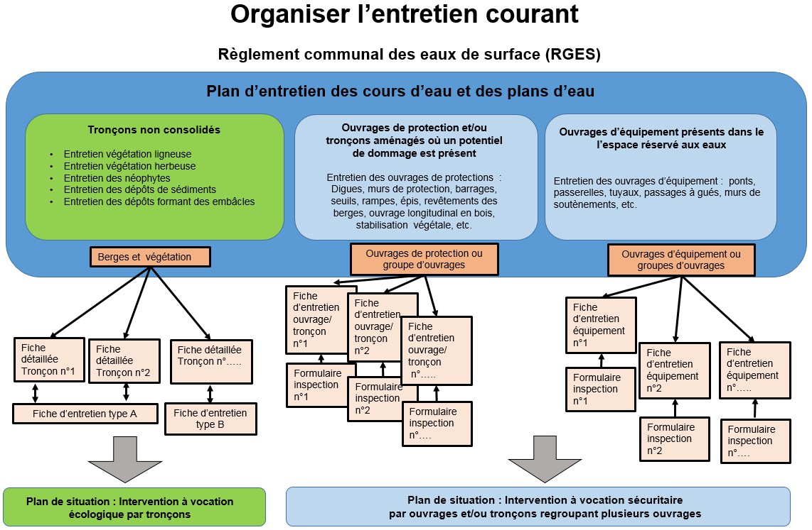
Figure 2 : Organisation de l’entretien courant.

Présentation finale du dossier

Généralités
Les résultats attendus (y compris les données sources numériques, la base de données SIG et la documentation sous formes écrite et numérique) seront transmis aux communes avec copie à l'ENV. Les deux parties disposent librement des idées, des procédés et des méthodes non protégés par la propriété intellectuelle.

Structure du plan d’entretien
La structure suivante est imposée par l’Office de l’environnement :
Remise en conformité – Elimination des déficits sécuritaires et environnementaux
- Déficits sécuritaires et environnementaux :
  - Plan des remises en état nécessaires;
  - Fiches d’action pour la remise en état des berges et des ouvrages, y compris l’estimation des coûts ;
  - Actions de police environnementale ;
  - Récapitulatif des coûts et des priorités d’action, avec le calendrier de réalisation.
Entretien courant – Tronçons et ouvrages
- Interventions à vocation écologique (tronçon de berges et végétation) :
  - Plan de localisation des tronçons de cours d’eau et des plans d’eau ;
  - Fiches d’entretien par tronçons ou plan d’eau à vocation écologique (fiches d’entretien type et fiches détaillées, à documenter dans la base de données SIG).
- Interventions à vocation sécuritaire :
  - Plan des ouvrages de protection et d’équipement avec identification des mesures proposées et des tronçons aménagés à traiter de manière globale ;
  - Fiches d’entretien par ouvrages de protection ou par tronçons regroupant des ouvrages similaires (fiche d’entretien et formulaire d’inspection des ouvrages, à documenter dans la base de données SIG) ;
  - Fiches d’entretien pour les ouvrages d’équipement ou par tronçons regroupant des ouvrages similaires (fiches d’ouvrages et formulaires d’inspection à documenter dans la base de données SIG) ;
- Annexes
  - Tableaux de synthèse :
    - Tableau des priorités d’action ;
    - Protocole de surveillance des ouvrages ;
    - Tableau d’estimation des coûts de l’entretien courant ;
    - Calendrier détaillé (annuel et sur 5 ans).
  - Dès son approbation, Règlement communal sur la gestion des eaux de surfaces selon l’art. 22 de la Loi cantonale sur la gestion des eaux (LGEaux, RSJU 814.20) ;
  - Documents éventuels à proposer en option (plan de synthèse des problématiques, relevés écomorphologiques, etc.).

Système d'information géographique (SIG)
La construction du projet à l'aide d'un système d'information géographique (SIG) est exigée. La norme « Acquisition de données géographiques et réalisation d'application SIG, Norme technique et légale, version 1.5 » est applicable et doit être respectée. Les résultats et les données préparatoires des cartes seront structurés et archivés dans une base de données géographique (SIG) et toutes les données numériques seront cohérentes d’un point de vue topologique.
Les géodonnées mise à jour ou nouvellement créées seront livrées dans le même format utilisé au niveau de l’administration cantonale. Pour la mise à jour des bases de données suivantes, le format *.mdb (géodatabase personnelle) est imposé :
- cartes de danger,
- cadastre des ouvrages
- tronçons naturels.
La structure des bases de données est fournie en annexe
Pour toutes les autres données, un format compatible et facilement lisible avec les logiciels ArcGis et/ou Qgis doit être respecté.
Le service de l'aménagement du territoire (SAT) est responsable du système d'information du territoire (SIT cantonal). Ce système contient les données de base telles que les cartes topographiques, le cadastre géomètre et le modèle numérique de terrain (MNT). L'ensemble des données disponibles est répertorié dans le catalogue de données BDDico disponible sous http://w3.jura.ch/sit/catalogue.htm et peut être commandé avec le formulaire ad-hoc.

Documentation finale
Des séances de travail seront prévues avec la commune ou son représentant. Elles seront documentées avec une présentation PowerPoint. Un PV de séance sera rédigé et transmis à l’ensemble des personnes concernées.
Les rapports et annexes seront livrés en format papier et informatique (*.pdf et *.doc). Les cartes seront aussi générées au format *.pdf à l'échelle spécifiée. Une fiche de métadonnées sera fournie par couche de données (pour le détail voir la rubrique « documentation » dans les tableaux du chapitre précédent).
La documentation complète finale (plans, fiches, etc.) sera à fournir au minimum en trois exemplaires.

Séances
Deux séances de travail en présence des autorités communales et de l’ENV sont à prévoir (démarrage et finale). Les éventuelles séances techniques organisées en bilatérale avec l’ENV sont à inclure dans les heures de travail offertes.
Avant la séance de présentation finale, l’ensemble des documents à produire sera envoyé à la commune et à ENV pour une première analyse.

Adaptation du document
Les adaptations des documents demandées par l’ENV et la commune suite à la séance de présentation finale du mandat sont, pour autant qu’elles restent dans le cadre du présent cahier des charges, à inclure dans les prestations globales.

Le cadastre cantonal des ouvrages de protection sera utilisé comme base de travail et, cas échéant, complété par les observations de terrain. Pour les ponts, les fiches établies par le SIN seront à synthétiser. Les numéros d’identification des ouvrages seront repris des études et des bases de données existantes.
Les seuils sont considérés comme des ouvrages de protection. Dans le cadre de ce mandat, la fonctionnalité des seuils devra être établie et, cas échéant, des mesures d’adaptation devront être proposées afin que les travaux prévus n’entraînent pas une aggravation de la situation de danger en modifiant durablement le « profil en long » du cours d’eau.
Les murs, selon leur fonction, pourront être classés dans les ouvrages de protection ou les ouvrages d’équipement. Ils porteront alors la dénomination de murs de protection ou de murs de soutènement. Dans ce dernier cas, leur remise en état ne pourra pas bénéficier d’un subventionnement.
Les mesures d’entretien à prévoir dans le plan d’entretien ont pour objectifs : - d’éviter le développement d’une végétation qui pourrait endommager la structure de l’ouvrage ; - d’éviter l’obstruction ou le comblement des ouvrages en procédant par exemple à l’évacuation de matériaux (vidange des dépotoirs, réfection des enrochements, bois flottants, etc.) ; - de contrôler, après chaque évènement important, l’état de l’ouvrage de protection.
A télécharger sur le site www.jura.ch/DEE/SAT/SIT-Jura/Normes/Norme-pour-l-acquisition-des-donnees- géographiques / Norme-technique.html

